**Sistem Pengelolaan Parkir Otomatis Menggunakan Metode Unified Modelling Language (UML)**

## TUGAS PRAKTIKUM

Disusun oleh:

|  |  |
| --- | --- |
| **Rani Wahyu Aprilia** | **3311811029** |
| **Reynaldi Sihombing** | **3311811037** |
| **Dwi Aji** | **3311811042** |

Disusun untuk memenuhi salah satu syarat kelulusan matakuliah IF312 Rekayasa Perangkat Lunak II



## PROGRAM STUDI TEKNIK INFORMATIKA

**JURUSAN TEKNIK INFORMATIKA POLITEKNIK NEGERI BATAM**

**BATAM 2019**

## HALAMAN PENGESAHAN

**Sistem Pengelolaan Parkir Otomatis   
Menggunakan Metode Unified Modelling Language (UML)**

## Disusun oleh:

|  |  |
| --- | --- |
| **Rani Wahyu Aprilia** | **3311811029** |
| **Reynaldi Sihombing** | **3311811037** |
| **Dwi Aji** | **3311811042** |

Batam, 15 Oktober 2019

Disetujui dan disahkan oleh: Dosen pengajar,

## Rina Yulius

**NIK/NIP.**

## HALAMAN PERNYATAAN

Dengan ini, saya:

NIM : 3311811029

Nama : Rani Wahyu Aprilia

adalah mahasiswa Program Studi Teknik Informatika Politeknik Negeri Batam menyatakan bahwa Tugas Praktikum dengan judul:

**Sistem Pengelolaan Parkir Otomatis   
Menggunakan Metode Unified Modelling Language (UML)**

disusun dengan:

1. tidak melakukan plagiat terhadap naskah karya oranglain
2. tidak melakukan pemalsuandata
3. tidak menggunakan karya orang lain tanpa menyebut sumber asli atau tanpa ijinpemilik

Jika kemudian terbukti terjadi pelanggaran terhadap pernyataan di atas, maka saya bersedia menerima sanksi apapun termasuk pencabutan gelar akademik.

Lembar pernyataan ini juga memberikan hak kepada Politeknik Negeri Batam untuk mempergunakan, mendistribusikan ataupun memproduksi ulang seluruh hasil Tugas Praktikumini.

Batam, 15 Oktober 2019

## Rani Wahyu Aprilia NIM. 3311811029

## HALAMAN PERNYATAAN

Dengan ini, saya:

NIM : 3311811037

Nama : Reynaldi Sihombing

adalah mahasiswa Program Studi Teknik Informatika Politeknik Negeri Batam menyatakan bahwa Tugas Praktikum dengan judul:

**Sistem Pengelolaan Parkir Otomatis   
Menggunakan Metode Unified Modelling Language (UML)**

disusun dengan:

1. tidak melakukan plagiat terhadap naskah karya oranglain
2. tidak melakukan pemalsuandata
3. tidak menggunakan karya orang lain tanpa menyebut sumber asli atau tanpa ijinpemilik

Jika kemudian terbukti terjadi pelanggaran terhadap pernyataan di atas, maka saya bersedia menerima sanksi apapun termasuk pencabutan gelar akademik.

Lembar pernyataan ini juga memberikan hak kepada Politeknik Negeri Batam untuk mempergunakan, mendistribusikan ataupun memproduksi ulang seluruh hasil Tugas Praktikumini.

Batam, 15 Oktober 2019

## Reynaldi Sihombing NIM.3311811037

## HALAMAN PERNYATAAN

Dengan ini, saya:

NIM : 3311811042

Nama : Dwi Aji

adalah mahasiswa Program Studi Teknik Informatika Politeknik Negeri Batam menyatakan bahwa Tugas Praktikum dengan judul:

**Sistem Pengelolaan Parkir Otomatis   
Menggunakan Metode Unified Modelling Language (UML)**

disusun dengan:

1. tidak melakukan plagiat terhadap naskah karya oranglain
2. tidak melakukan pemalsuandata
3. tidak menggunakan karya orang lain tanpa menyebut sumber asli atau tanpa ijinpemilik

Jika kemudian terbukti terjadi pelanggaran terhadap pernyataan di atas, maka saya bersedia menerima sanksi apapun termasuk pencabutan gelar akademik.

Lembar pernyataan ini juga memberikan hak kepada Politeknik Negeri Batam untuk mempergunakan, mendistribusikan ataupun memproduksi ulang seluruh hasil Tugas Praktikumini.

Batam, 15 Oktober 2019

## Dwi Aji NIM. 3311811042

**ABSTRACT**

**Sistem Pengelolaan Parkir Otomatis   
Menggunakan Metode Unified Modelling Language (UML)**

Sistem Parkir tidak lagi harus dilakukan secara manual. Seiring kemajuan pengetahuan informasi dan teknologi, parkir dapat dilakukan secara otomatis. Parkir otomatis dapat dijumpai pada pusat perbelanjaan, bandara, rumah sakit dan kampus. Dengan adanya sistem pengelolaan parkir otomatis pada kampus, perusahaan bisa meningkatkan pendapatan dan keuntungan, serta bisa memangkas biaya-biaya operasional lainnya. mahasiswa juga bisa mendapatkan efisiensi waktu dan lebih fleksibel dalam memarkirkan kendaraan dan bertransaksi. Parkir otomatis ini memberikan rasa aman secara fisik karena penjaga parkir tidak perlu mendatangi menghitung biaya parkir, menghitung lama waktu kendaraan diparkir, serta menulis nomor kendaraan yang akan di parkir secara manual dan ini memungkinkan mahasiswa dapat bertransaksi secara aman sebab apabila dilakukan secara manual tingkat kesalahannya akan semakin besar. Parkir otomatis pada gilirannya akan merangsang orang-orang gatek (gagap teknologi) untuk mempelajari teknologi sistem informasi ini demi kepentingan mereka sendiri, sehingga hal ini dapat meningkatkan kualitas sumber daya manusia. Dalam melakukan penelitian penulis menggunakan metode penelitian yaitu, studi kepustakaan. Pembuatan Sistem Informasi Pengelolaan Parkir Otomatis menggunakan bahasa pemodelan UML (Unified Modelling Language).

Kata Kunci : Parkir Otomatis, sistem parkir, UML.

## DAFTAR ISI

1. HalamanJudul 1
2. HalamanPengesahan 2
3. HalamanPernyataan 3

HalamanPernyataan 4

HalamanPernyataan 5

1. Abstrak 6
2. DaftarIsi 7

BAB 1 PENDAHULUAN………………………………………………………….8

* 1. Latar Belakang…………………………………………………………..8
  2. Maksud dan Tujuan……………………………………………………..8
  3. Ruang Lingkup………………………………………………………….8

BAB 2 LANDASAN TEORI

2.1 Pengertian UML………………………………………………………...9

* 1. Diagram-Diagram UML………………………………………………...9

BAB 3 ANALISIS DAN PERANCANGAN 10

* 1. Analisis Sistem… 10
  2. Perancangan

BAB 4 HASIL DAN PEMBAHASAN 11

* 1. Hasil Perancangan Sistem 11

4.1.1 Diagram Sistem

4.1.1.1 Use Case Diagram 11

4.1.1.2 Activity Diagram 12

4.1.1.3 Sequence Diagram 13

4.1.1.4 Class Diagram 13

4.2 Manajemen Proyek 14

4.2.1 Tujuan Proyek 14

4.2.2 Teknologi 14

4.2.3 Resiko 15

4.2.4 Perencanaan Aktivitas Global 15

BAB 5 KESIMPULAN DAN SARAN

5.1 Kesimpulan & Saran 16

## BAB I

## PENDAHULUAN

## Latar Belakang

## Tempat parkir merupakan kebutuhan mutlak bagi semua orang. Sistem Parkir tidak lagi harus dilakukan secara manual. Seiring kemajuan pengetahuan informasi dan teknologi, parkir dapat dilakukan secara otomatis. Parkir otomatis dapat dijumpai pada pusat perbelanjaan, bandara, rumah sakit dan kampus. Dengan adanya sistem pengelolaan parkir otomatis pada kampus, pihak kampus bisa meningkatkan pendapatan dan keuntungan, serta bisa memangkas biaya-biaya operasional lainnya. mahasiswa juga bisa mendapatkan efisiensi waktu dan lebih fleksibel dalam memarkirkan kendaraan dan bertransaksi.

## Parkir otomatis menggunakan system *capture* ketika pemilik kendaraan ingin masuk. Sehingga parkir otomatis ini memberikan rasa aman secara fisik karena penjaga parkir tidak perlu mendatangi menghitung biaya parkir, menghitung lama waktu kendaraan diparkir, serta menulis nomor kendaraan yang akan di parkir secara manual dan ini memungkinkan mahasiswa dapat bertransaksi secara aman sebab apabila dilakukan secara manual tingkat kesalahannya akan semakin besar. Jenis pengguna parkir pun ada 2 yaitu mahasiswa dan staf/dosen. Untuk mahasiswa menggunakan karcis dan untuk staf/dosen menggunakan system *tapping* KTM/ID Card.

## 

## Maksud dan Tujuan Tujuan penulisan melakukan penelitian adalah sebagai berikut:

## Agar pembaca dapat mengetahui Sistem Informasi Pengelolaan Parkir Otomatis pada Kampus

## Agar pembaca dapat memahami UML*(Unified Modeling Language)* dari parkir otomatis

## Ruang Lingkup

## Dalam laporan ini penulis membahas tentang Sistem Informasi Pengelolaan Parkir Otomatis pada Kampus. Disini penulis menggunakan Ms.Visio untuk membuat Database,Use Case Diagram, Activity Diagram, Sequence Diagram, Class Diagram.

## BAB II

## LANDASAN TEORI

## 2.1 Pengertian UML

**UML** adalah bahasa untuk menspesifikasi,memvisualisasi, membangun dan mendokumentasikan *artifacts* (bagian dari informasi yang digunakan untuk dihasilkan oleh proses pembuatan perangkat lunak, *artifact* tersebut dapat berupa model, deskripsi atau perangkat lunak)dari sistem perangkat lunak,seperti pada pemodelan bisnis dan sistem non perangkat lunak lainnya. Selain itu UML adalah bahasa pemodelan yang menggunakan konsep orientasi *object*.UML dibuat oleh Grady Booch, James Rumbaugh, dan Ivar Jacobson di bawah bendera *Rational Software Corps*. UML menyediakan notasi-notasi yang membantu memodelkan sistem dari berbagai prespetktif. UML tidak hanya digunakan dalam pemodelan perangkat lunak, namun hampir dalam semua bidang yang membutuhkan pemodelan.

## 2.2 Diagram-Diagram UML

**Use Case Diagram**Menggambarkan sejumlah external actors dan hubungannya ke use case yang diberikan oleh sistem. Use case adalah deskripsi fungsi yang disediakan oleh sistem dalam bentuk teks sebagai dokumentasi dari use case symbol namun dapat juga dilakukan dalam activity diagrams. Use case digambarkan hanya yang dilihat dari luar oleh actor (keadaan lingkungan sistem yang dilihat user) dan bukan bagaimana fungsi yang ada di dalam sistem.

**Activity Diagram** Menggambarkan rangkaian aliran dari aktivitas, digunakan untuk mendeskripsikan aktifitas yang dibentuk dalam suatu operasi sehingga dapat juga digunakan untuk aktifitas lainnya seperti use case atau interaksi.

**Sequence Diagram**Menggambarkan kolaborasi dinamis antara sejumlah object. Kegunaanya untuk menunjukkan rangkaian pesan yang dikirim antara object juga interaksi antara object, sesuatu yang terjadi pada titik tertentu dalam eksekusi sistem.

**Class Diagram** Menggambarkan struktur statis class di dalam sistem. Class merepresentasikan sesuatu yang ditangani oleh sistem. Class dapat berhubungan dengan yang lain melalui berbagai cara: associated (terhubung satu sama lain), dependent (satu class tergantung/menggunakan class yang lain), specialed (satu class merupakan spesialisasi dari class lainnya), atau package (grup bersama sebagai satu unit). Sebuah sistem biasanya mempunyai beberapa class diagram.

**BAB III  
ANALISIS DAN PERANCANGAN**

3.1 Analisis Sistem

Tujuan dari penyusunan laporan ini adalah untuk menghasilkan sebuah Sistem Informasi Parkir Secara Otomatis sebagai pemecahan dari permasalahan yang diangkat. Untuk menghasilkan aplikasi yang dimaksud ada beberapa tahapan yang harus dilakukan yang disesuaikan dengan metode pengembangan perangkat lunak yang dijelaskan pada bab pendahuluan laporan ini.

3.2 Deskripsi Tugas Besar

Kampus AIUEO mengalami kendala dalam pengelolaan lahan parkir di lingkungan kampusnya sehingga pihak manajemen kampus berencana membuat sebuah sistem parkir terkomputerisasi. Pengguna parkir dibedakan menjadi staf dan dosen, mahasiswa, serta tamu. Secara umum, gambaran skenario sistem yang akan dibangun adalah sebagai berikut: Pengendara memarkirkan kendaraannya dengan cara: a. Masuk: Kamera mengambil gambar nomor kendaraan. Lalu pengendara menekan tombol ambil karcis. Lalu mesin mengeluarkan karcis. Lalu pengendara mengambil karcis. Kamera digital menyimpan data kendaraan ke database (bagi unregistered user). Kamera mengambil gambar nomor kendaraan. Pengendara melakukan tapping kartu (KTM dan ID Card staf/dosen) ke mesin. Kamera digital menyimpan data kendaraan ke database dan data yang disimpan bisa diakses juga di smartphone pengguna (bagi registered user). b. Setelah pengendara mengambil karcis, palang terbuka. Pengendara dibolehkan masuk dan memarkir kendaraannya. c. Keluar: pengendara menyerahkan karcis kepada staf/pegawai lalu mesin kasir/ pegawai mengecek data masuk kendaraan. Setelah mengecek data mesin kasir/pegawai menghitung total biaya parkiran. Lalu pengendara membayar total biaya parkir (bagi unregistered user). Pengendara menyerahkan karcis kepada staf/pegawai lalu mesin kasir/ pegawai mengecek data masuk kendaraan. Setelah mengecek data mesin kasir/pegawai menghitung total biaya parkiran. Lalu pengendara membayar total biaya parkir (bagi registered user). d. Setelah pengendara bayar, lalu palang terbuka dan pengendara keluar dari parkiran..

3.3 Perancangan Diagram Sistem

Bagian ini berisi perancangan basis data, terdiri dari Use Case Diagram, Activity Diagram, Sequence Diagram, Class Diagram dan Manajemen Proyek.

**BAB IV  
HASIL DAN PEMBAHASAN**

**4.1 Hasil Perancangan Sistem**  
  
 **4.1.1 Diagram Sistem**

Pada Bab ini Diagram Sistem yang dihasilkan meliputi Use Case Diagram, Activity Diagram, Sequence Diagram, Class Diagram dan juga perancangan Manajemen Proyek.  
  
**4.1.1.1 Use Case Diagram**

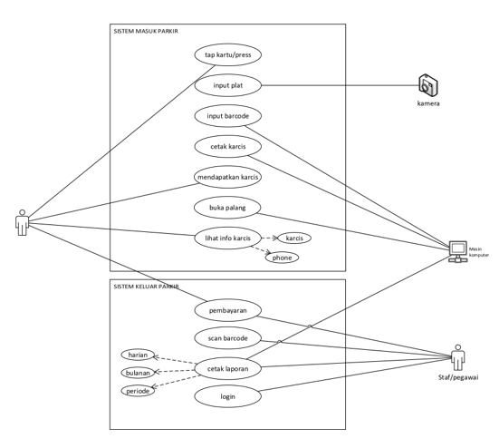

**4.1.1.2 Activity Diagram**

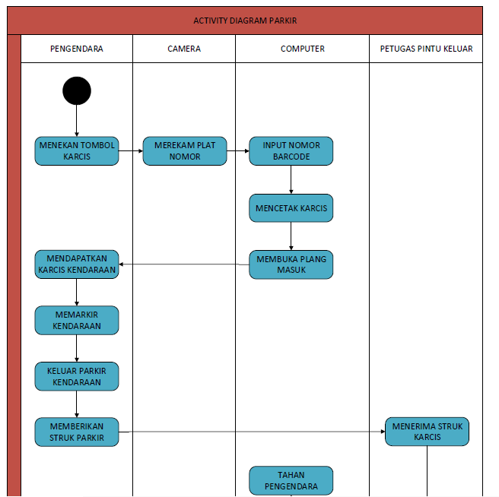

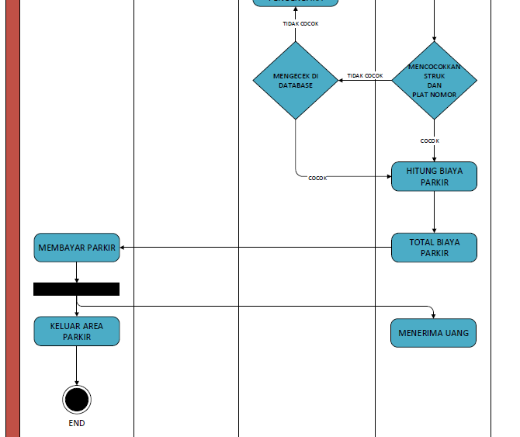

**4.1.1.3 Sequence Diagram** 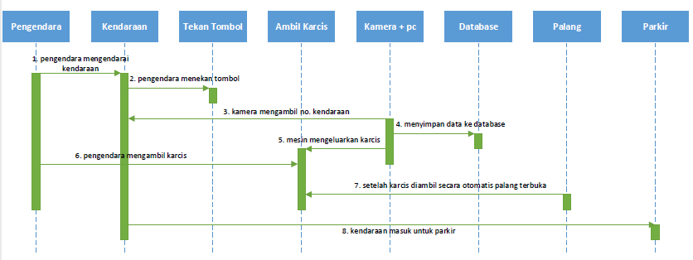

**4.1.1.4 Class Diagram**

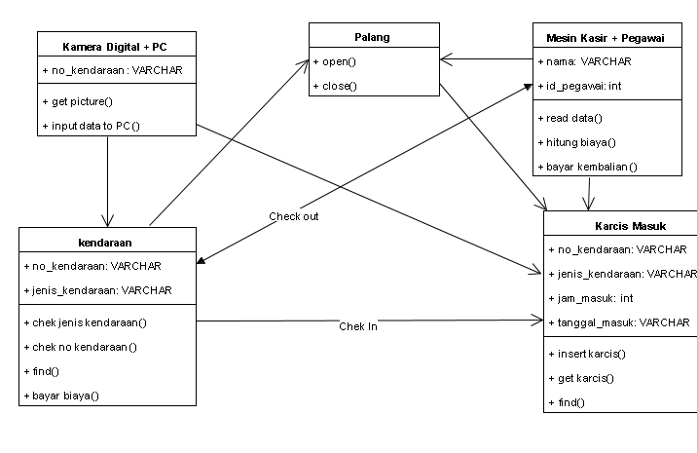

**4.2 Manajemen Proyek**

Fokus awal proyek pada:

1. Universitas

Karakteristik universitas yang diinginkan:

1. Fasilitas parkir terdiri dari 2 pengguna yaitu staff/dosen dan Mahasiswa/tamu
2. Ukuran fasilitas parkir sedang.

# 4.2.1 Tujuan Proyek

Tujuan dari pembuatan Sistem Informasi ini adalah untuk membangun suatu sistem informasi yang dapat memberikan informasi tentang tempat parkir secara *real-time*. Adapun maksud dan tujuan pembuatan secara rinci, yaitu:

1. Memaksimalkan efisiensi dari fasilitas parkir di universitas.
2. Meningkatkan pengalaman dan kepuasan pengguna parkir.
3. Membagi informasi parkir secara *real-time.*

## Hasil yang diharapkan

1. Mengoperasikan fasilitas sebagai sistem (bukan sebagai garasi *individual*).
2. Menampilkan informasi ketersediaan tempat parkir secara *real-time.*
3. Mencegah kendaraan masuk ke tempat parkir yang sudah penuh.
4. Mendukung koordinasi dengan sistem lain yang telah terpasang pada region terdekat.

## Keuntungan yang diharapkan

1. Meningkatkan kepuasan pengguna parkir.
2. Menjadi media berbagi informasi ketersediaan tempat parkir.
3. Meningkatkan efisiensi penggunaan tempat parkir.

# 4.2.2 Teknologi

## Perangkat keras

Adapun spesifikasi perangkat keras yang dibutuhkan dalam pembuatan Sistem Informasi ini adalah sebagai berikut:

1. *Detectors dan sensors : Ceiling Mounted Ultrasonic Detector Magnetometer*

*Ultrasonic*

1. Papan Informasi
2. Jaringan Komunikasi : *ASI Bus System, Fiber Optic Technology* 10/100 *Ethernet*
3. Komputer *Server*
4. Komputer Client
5. Kamera Digital

## Perangkat Lunak

Adapun spesifikasi perangkat lunak yang dibutuhkan dalam pembuatan Sistem Informasi ini adalah sebagai berikut:

1. *Web Server*
2. Basis data

# 4.2.3 Resiko

Pembahasan di sini hanya pada resiko perubahan lingkup proyek. Adapun resiko - resiko yang dapat terjadi pada pembuatan proyek ditinjau dari beberapa aspek, yaitu:

1. Perangkat keras sensor : peralatan fisik yang diperlukan untuk mendeteksi kendaaraan yang parkir.
2. Perangkat lunak komputer : instruksi yang diprogram untuk mengontrol dan mengkoordinasikan kerja komponen perangkat keras.
3. Teknologi jaringan komunikasi : perangkat fisik dan lunak yang menghubungkan berbagai macam perangkat keras dan melakukan perpindahan data.
4. Jumlah dan luas tempat parkir : tempat parkir kendaraan.

Dari 4 aspek di atas dapat memberikan efek pada perencanaan proyek, kualitas dan waktu pembuatan perangkat lunak.

# Asumsi

Adapun asumsi-asumsi yang timbul dari pembuatan proyek ini:

1. Sistem deteksi akan digunakan pada semua tempat parkir.
2. Akan ada sistem utama pada RF-id-card yang berkomunikasi dengan staff/dosen, tempat parkir lain dan publik melalu internet.

# 4.2.4 Perencanaan Aktivitas Global

Aktivitas yang dimaksud di sini adalah aktivitas global saja.

|  |  |  |  |
| --- | --- | --- | --- |
| No | Deskripsi Aktivitas | Jumlah Hari | *milestone* |
| 1 | Perancangan aplikasi dan sumber daya | 3 hari | Pembentukan tim |
| 2 | Survei pengguna | 3 hari | Hasil survei pengguna |
| 3 | Skenario dan penentuan platform kerja yang akan digunakan | 14 hari | Menghasilkan desain sistem |
| 4 | Implementasi lokal sistem | 7 hari | Implementasi sistem |
| 5 | Implementasi komunikasi *server* | 20 hari | Implementasi sistem |
| 6 | pengujian | 7 hari | Hasil pengujian sistem |
|  | Total | 49 hari |  |

## Rincian Kegiatan

|  |  |  |  |
| --- | --- | --- | --- |
| Jadwal dan Waktu Diperlukan untuk Pengembangan | | | |
| no | Proses | Jadwal | |
| 1 | Perancangan aplikasi dan sumber daya | 20-09-2019 | 23-09-2019 |
| 2 | Survei pengguna | 24-09-2019 | 27-09-2019 |
| 3 | Skenario dan penentuan platform kerja yang akan digunakan | 28-09-2019 | 12-10-2019 |
| 4 | Implementasi lokal sistem | 13-10-2019 | 20-10-2019 |
| 5 | Implementasi komunikasi *server* | 21-10-2019 | 10-11-2019 |
| 6 | pengujian | 11-11-2019 | 18-11-2019 |

BAB V  
KESIMPULAN DAN SARAN

5.1 Kesimpulan dan Saran

5.1.1 Kesimpulan

UML adalah metode pemodelan (tools/model) secara visual yang memudahkan kita untuk merancang dan membuat software berorientasi objek dan memberikan standar penulisan sebuah system untuk pengembangan sebuah software yang dapat menyampaikan beberapa informasi untuk proses implementasi pengembangan software.

5.1.2 Saran

Untuk dapat membuat UML yang sesuai kebutuhan diperlukan pemahaman tentang konsep bahasa pemodelan dan tiga eleman utama UML yaitu :

* Benda/Things/Objek
* Hubungan/Relationship
* Bagan atau Diagrams